Kombinatoryczna teoria liczb   
  
Opis projektu

Anna Zawadzka  
Piotr Waszkiewicz  
Przemysław Rząd

4 listopada 2016

# Cel projektu

Projekt ma na celu zaimplementowanie gry w **rozdzielanie Szemerediego**.  
Gra odbywa się w turach. Gracz mierzy się z komputerem, dla którego zaimplementowana zostanie strategia gry.  
Dla wybranych wartości liczb **n** i **k**, runda polega na:

* wyborze dwóch (dotąd niewybranych) liczb ze zbioru [n] przez gracza pierwszego
* Wyborze jednej ze wskazanych liczb przez gracza drugiego, która zostanie pokolorowana na jego kolor. Druga ze wskazanych liczb kolorowana jest na kolor gracza pierwszego

W rundach nieparzystych role się zamieniają. Wygrywa gracz, który pierwszy będzie miał **k**-elementowy ciąg arytmetyczny w swoim kolorze.

# Graficzny interfejs użytkownika

Po uruchomieniu programu zostanie wyświetlone okno, które umożliwi zdefiniowanie ustawień nowej gry. Użytkownik będzie mógł podać liczbę n oraz k, wskazać, kto wykonuje pierwszy ruch, a także wybrać kolory dla gracza i komputera. Poniższy rysunek przedstawia okno definiowania nowej gry:

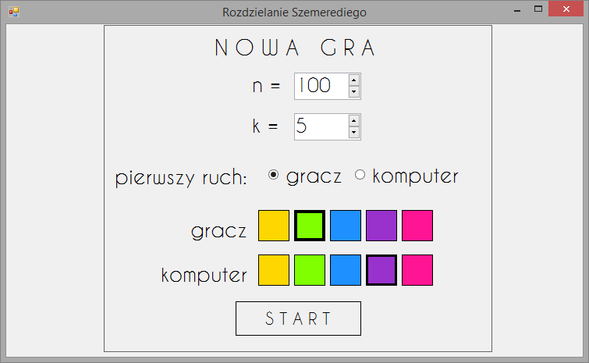

Po wybraniu odpowiednich ustawień i kliknięciu przycisku **start** pojawi się główne okno gry:

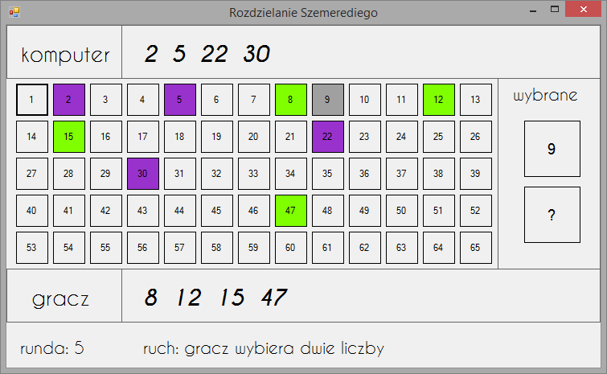

Liczby możliwe do wybrania podczas gry reprezentowane będą przez przyciski, które będą zmieniać wygląd w zależności od podjętej przez graczy akcji.

Projekt interfejsu graficznego może ulec modyfikacjom.

# Przebieg gry

Runda rozpoczyna się wybraniem przez jednego z graczy dwóch liczb. Po przyciśnięciu odpowiednich przycisków w głównym panelu, podświetlą się one na wyróżniony kolor, a wybrane liczby zostaną przypisane do przycisków w panelu „wybrane” po prawej stronie okna gry. Następnie drugi gracz wybierając jeden z tych dwóch przycisków wskazuje, którą liczbę koloruje na swój kolor. Odpowiednie przyciski w głównym panelu zmienią wygląd zgodnie z wybranymi kolorami dla gracza i komputera. Pokolorowane przyciski stają się niemożliwe do wybrania przez graczy w kolejnych rundach. U góry i u dołu okna wyświetlane są wybrane już przez gracza i komputer liczby. Dolny panel zawiera informację o aktualnie rozgrywanej rundzie i ruchu, który aktualnie jest wykonywany (gracz/komputer wybiera dwie liczby, gracz/komputer koloruje liczbę).

Ruchy gracza-komputera przedstawiane będą poprzez symulowanie wybierania odpowiednich przycisków.

# Architektura aplikacji

Projekt zostanie napisany w języku C#. Za pomocą technologii Windows Forms przygotowany zostanie interfejs graficzny.

Do przechowywania stanu gry stworzona będzie osobna klasa GameState:

class GameState

{

List<int> availableNumbers;

List<int> player;

List<int> computer;

int[] chosen;

Movement currentMove;

}

Gdzie:

* **availableNumbers** to liczby dostępne do wybrania przez graczy
* **player** – liczby wybrane do tej pory przez gracza
* **computer** – liczby wybrane do tej pory przez komputer
* **chosen** – dwie liczby wybrane w danej rundzie przez jednego z graczy
* **currentMove** – typ ruchu obecnie wykonywanego przez jednego z graczy

**Movement** jest typem wyliczeniowym zdefiniowanym następująco:

public enum Movement

{

PlayersChoice, // = 0

ComputersChoice, // = 1

PlayerColouring, // = 2

ComputerColouring // = 3

}

Dla gracza-komputera przewidujemy dwie strategie gry (łatwą i trudną dla gracza).

# Sprawdzanie wygranej

Sprawdzenie ewentualnej wygranej gracza lub komputera będzie mogło być zrealizowane w prosty sposób algorytmem siłowym (sprawdzenie różnic między wszystkimi liczbami ze zbioru).

**Twierdzenia Szemerediego** wykorzystamy do sprawdzenia, czy na pewno gra zostanie skończona czyjąś wygraną, na podstawie podanych wartości liczb **N** i **k**. Odpowiedni komuniakt zostanie wyświetlony użytkownikowi.

# Przebieg prac

Projekt rozpoczniemy wykonaniem interfejsu. Strategia komputera zostanie zaimplementowana po uprzednim przygotowaniu matematycznego opisu problemu równolegle z implementacją sprawdzenia ewentualnej wygranej. Planowane terminy wykonania ww. prac to odpowiednio koniec listopada oraz koniec grudnia. Zostanie przygotowany również zestaw testów sprawdzających poprawność działania poszczególnych funkcjonalności aplikacji.